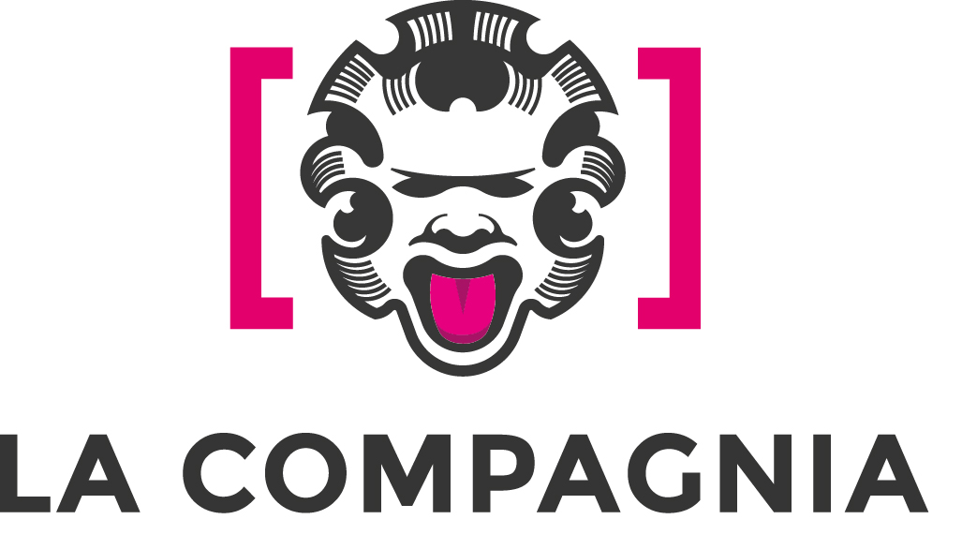

COMUNICATO STAMPA 11-01-/2023

Una vita tra due rivoluzioni
Il documentario di Asia Raoufi, Lorenzo Cipriani e Maria Cassi sull’attuale situazione di repressioni e violenze in Iran

Promosso da Controradio, Controradio Club e TIF, in collaborazione il Comitato Donna, Vita e Libertà di Pistoia, il film sarà presentato domenica 15 gennaio al cinema La Compagnia di Firenze (via Cavour 50/r, ore 21.00)
Ad accompagnare la proiezione, un talk moderato dalla giornalista di Controradio Chiara Brilli e le letture dal vivo di Maria Cassi
Ingresso libero, fino ad esaurimento posti

Dopo la morte della giovane iraniana Masha Amini, avvenuta lo scorso 16 settembre, in seguito all’arresto da parte della “polizia morale” in Iran, la docente e mediatrice culturale italo-iraniana Asia Raoufi, da quasi quarant’anni residente in Italia, ha deciso che non era più possibile tacere, ed ha iniziato un’attività volta alla sensibilizzazione dell’opinione pubblica sugli eventi drammatici che stanno accadendo in questi giorni nel suo paese d’origine.

La sua testimonianza è raccolta nel documentario “Una vita tra due rivoluzioni”, che sarà presentato da Controradio, Controradio Club e Tif, in collaborazione con il comitato “Donna, Vita e Libertà” di Pistoia, domenica 15 gennaio (ore 21.00), al cinema La Compagnia di Firenze (via Cavour 50/r), la Casa del Cinema della Toscana che ha aderito all’iniziativa. L’evento è ad ingresso gratuito, fino ad esaurimento posti.
Intervistata da Lorenzo Cipriani, scrittore e storico dell’arte e esponente del comitato “Donna, vita e libertà” di Pistoia, Asia Raoufi ripercorre, attraverso la storia degli ultimi decenni e le sue vicende personali, le tappe che hanno portato alle rivolte in corso in Iran. Dalla rivoluzione Komeinista del 1979 al consolidamento del regime islamico negli anni Novanta, dalle speranze disilluse della presidenza di Khatamim all’elezione di Ahmadinejad e le prime massicce repressioni dei manifestanti in rivolta, fino ad arrivare ai giorni nostri: alla trasversalità del movimento di protesta attuale, composto da una popolazione prevalentemente giovane e a maggioranza femminile, con alto grado di istruzione, che si scontra con una retrograda e ottusa gerontocrazia al potere.
Il racconto è scandito dalla lettura dell’attrice Maria Cassi, di una lettera scritta da Asia Raoufi, sulle tante paure sopportate negli anni dal popolo iraniano.

“Spesso le notizie sulla stampa o nei Tg sembrano irreali e ci lasciano indifferenti, per questo crediamo importante condividere con più persone possibile i racconti di vita, le poesie e i canti delle donne e degli uomini che in questi giorni stanno lottando e resistendo ad una dittatura brutale. Vogliamo schierarci dallo loro parte e far sentire anche la nostra voce." – dichiara Lorenzo Cipriani, del “Comitato Donna, Vita e Libertà” di Pistoia
“Ho ancora paura, ma non taccio più perché ora ho una paura nuova e ancor più veemente di tutte quelle che vi ho confidato, la paura del silenzio”, aggiunge Asia Raoufi
Nel corso dell’evento a La Compagnia, di domenica 15 gennaio, dopo la proiezione del documentario ci sarà un dibattito, moderato dalla giornalista di Controradio, Chiara Brilli, alla presenza dei protagonisti del documentario e in collegamento con Andrea Nicastro, inviato del Corriere della Sera, esperto di Iran.
Il documentario è una produzione Controradio, TIF il nuovo canale video di Controradio. L'artwork è realizzato da Simona Baronti.

Resp. Ufficio stampa Area Cinema Fst - Elisabetta Vagaggini 055 2719050 – 3473353564 - e.vagaggini@fst.it
Ufficio comunicazione Camilla Silei c.silei@fst.it - 0552719066
Info: press.areacinema@fst.it

